


Manual
Tzion My Result

WWW.ASLSOFTHOUSE.COM.BR
Sumário

1. Tzion My Result 3
2. Login 4
3. Tela Inicial 6
4. Filtros 7
5. Grid 9
6. Menu Lateral Esquerdo 19

Tzion My Result
A nossa solução Tzion My Result é uma solução para resultados de exames, onde o paciente pode consultar todos os exames realizados e os seus respectivos laudos e imagens, compartilhar o resultado por e-mail e imprimir seu laudo. O sistema possui módulo integrado de download e visualização de imagens multiplataforma (Windows, Mac e Linux).

Login
Na tela de abertura do sistema deverá ser informado Usuário e Senha.
- Usuário – Informe o usuário do sistema.
Exemplos: Para logar como paciente, o usuário é o código do prontuário. Para logar como médico solicitante ou executante é o mesmo usuário cadastrado no TzionReportCenter.
- Senha – Informe a senha de usuário do sistema.
Exemplos: A senha do paciente vai ser gerada automaticamente ao imprimir a guia. A senha do médico solicitante e executante vai ser a mesma que foi cadastrada no TzionReportCenter.
- Lembrar senha – Informar login de usuário para que o usuário receba sua senha no e-mail que está cadastrado no sistema. Somente para usuários internos.

A imagem abaixo é a tela de login do sistema. Onde o paciente e o médico irá acessa-lá. 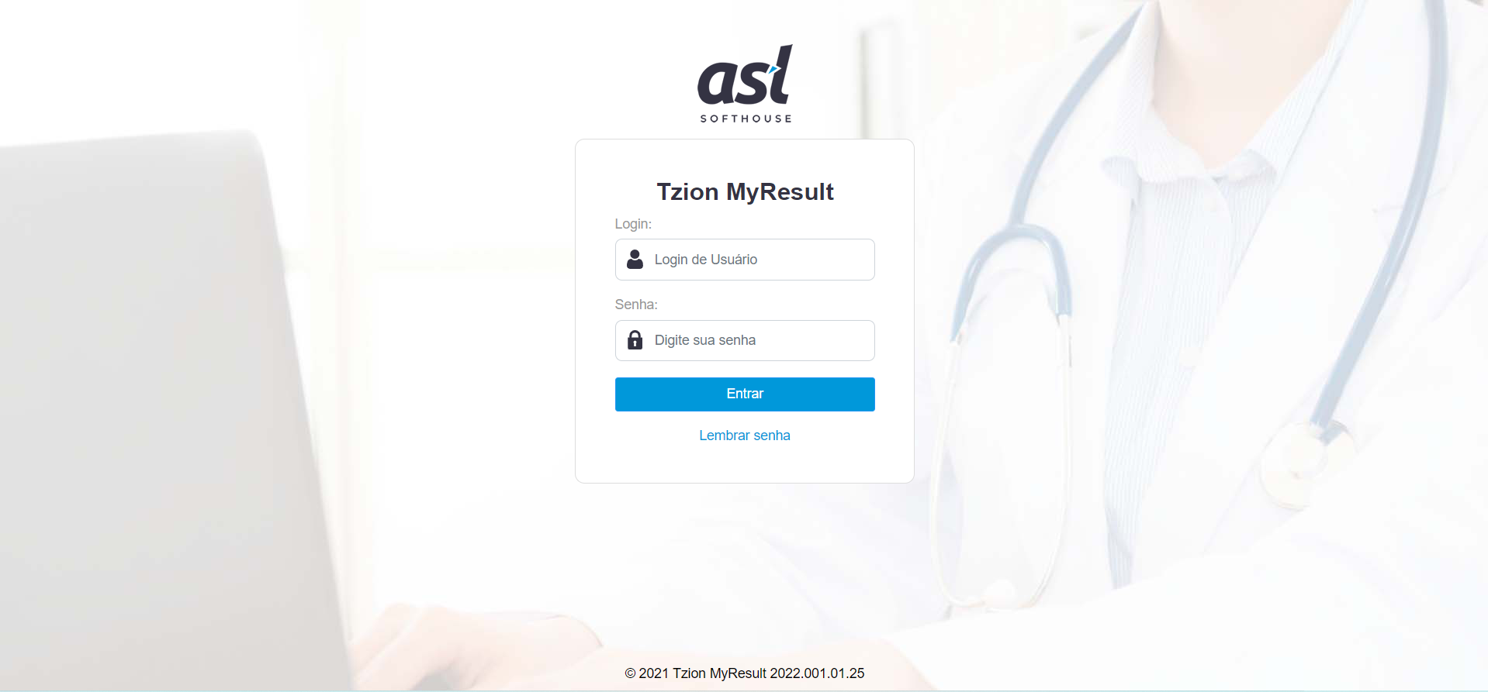
Link da tela de login do paciente: http://dominiodocliente/portal/#/
Link da tela de login do médico executante: http://dominiodocliente/portal/#/medico
Link da tela de login do médico solicitante: http://dominiodocliente/portal/#/medicosolicitante

3. Tela Inicial
Após realizar o login no sistema, irá ser exibido uma mensagem com a política de privacidade do TzionMyResult, onde o usuário deve ler e aceitar a política. Caso o usuário não aceite e clicar no botão ‘Cancelar’ o sistema automaticamente irá voltar para tela de login. E se caso o usuário aceitar a política, o mesmo vai ser direcionado para a tela inicial do sistema.
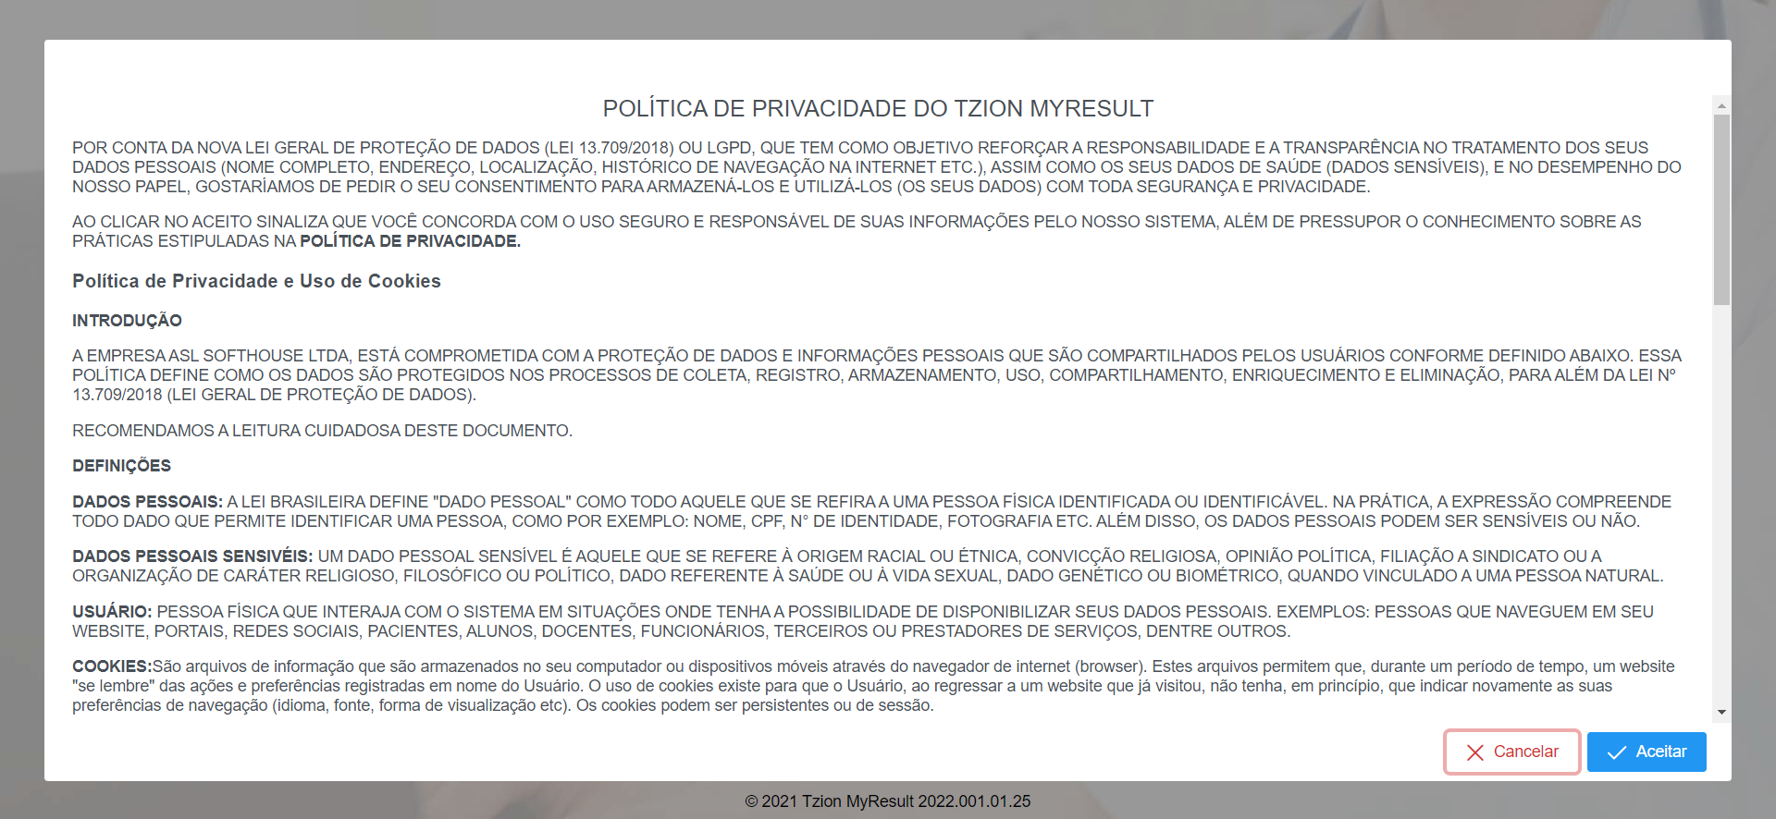

4. Filtros
Na parte superior da tela inicial do sistema é possível utilizar os filtros abaixo. Basta definir o filtro que desejar e clicar no botão ‘Buscar’ para trazer as informações.
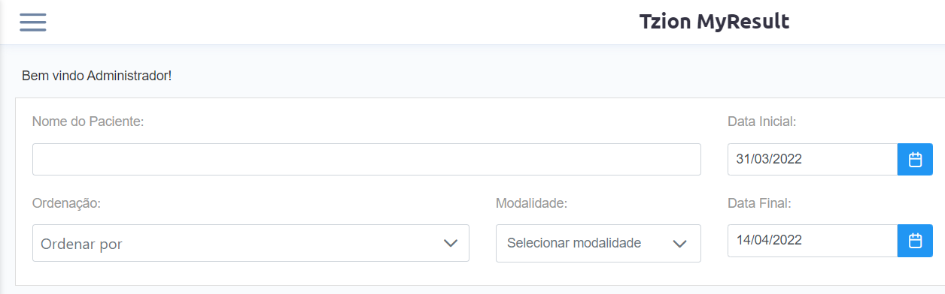
- Nome do Paciente – O usuário deve digitar o nome do paciente.
- Ordenação – O usuário pode ordenar os laudos por ‘Mais Novos’, ‘Mais Antigos’ ou por ‘Procedimento’.
- Modalidade – O usuário pode filtrar por uma modalidade específica.
- Data Inicial – Definir uma data inicial.
- Data Final – Definir uma data final.

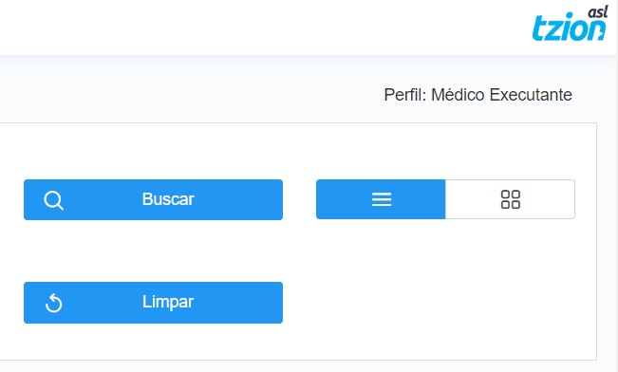
- Buscar – Botão para pesquisar os laudos de acordo com o que foi definido no filtro.
- Limpar – Botão para limpar todos os campos e voltar com o valor padrão do filtro.
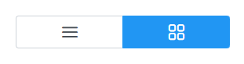
- Visualização – Onde o usuário pode definir o tipo de visualização para exibir os laudos.

5. Grid
A grid é onde vai ser exibidos todos os laudos, informações do laudo e as ações que o usuário poderá realizar nesse laudo.
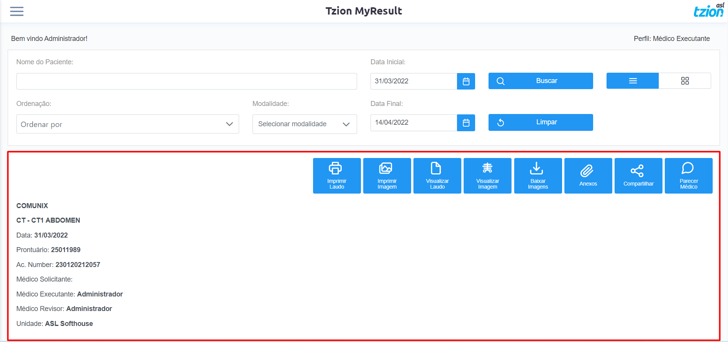
Do lado esquerdo está localizado as informações referente ao paciente e na parte superior direita, está localizado os botões.

Na imagem abaixo mostra as informações do paciente.
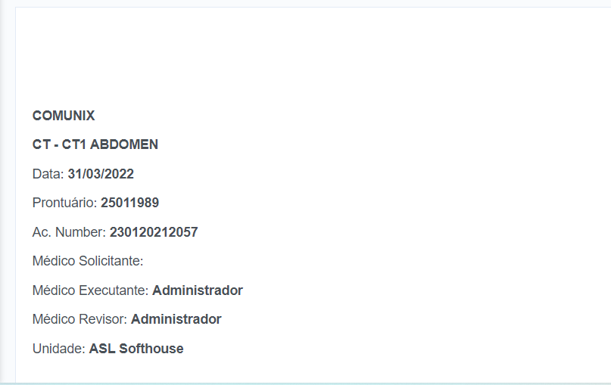

Na imagem abaixo é exibido os botões para que o usuário realize ações sobre eles. Porém nem todos os botões podem ficar habilitados. Caso o paciente não tenha imagem, os botões de imagem não vão ser habilitados.
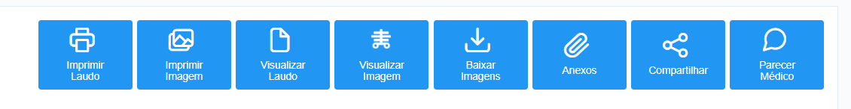

- Visualizar Laudo – Irá exibir uma tela ao lado para o usuário possa visualizar o laudo. A tela poderá ser expandida ou fechada, pelos botões localizados na parte superior direita.
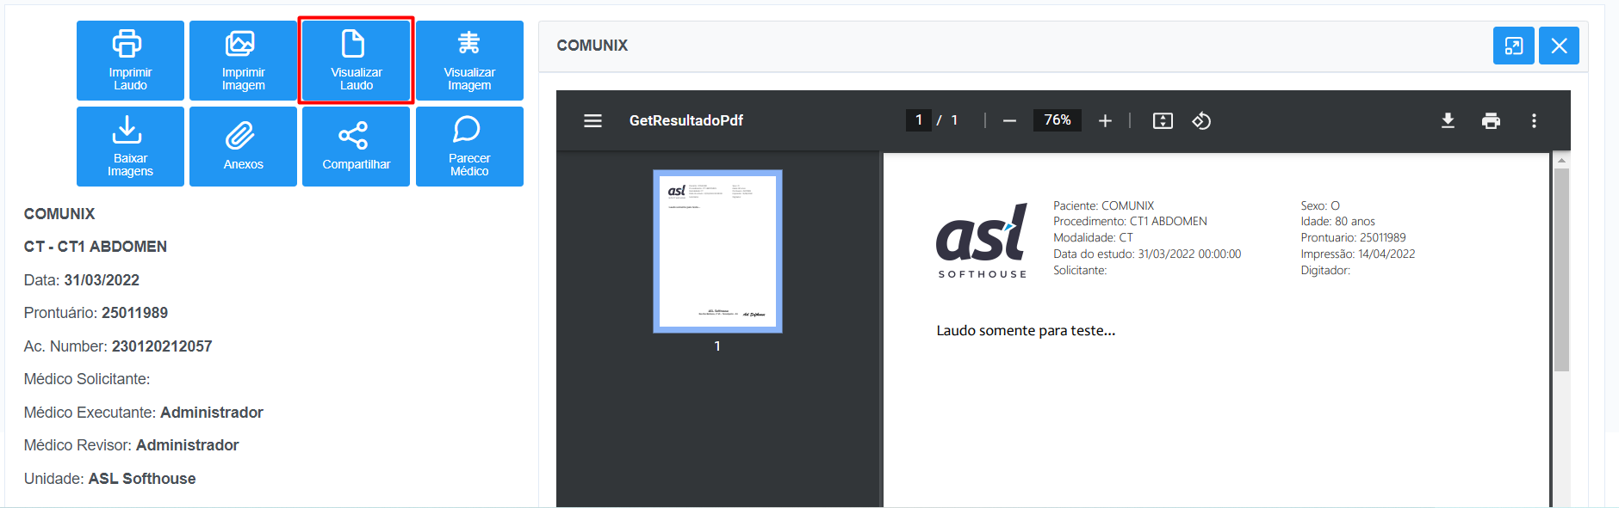

- Visualizar Exame – Irá exibir uma tela ao lado, para que o usuário possa visualizar as imagens em nosso visualizador TzionWebViewer. A tela poderá ser expandida ou fechada, pelos botões localizados na parte superior direita.
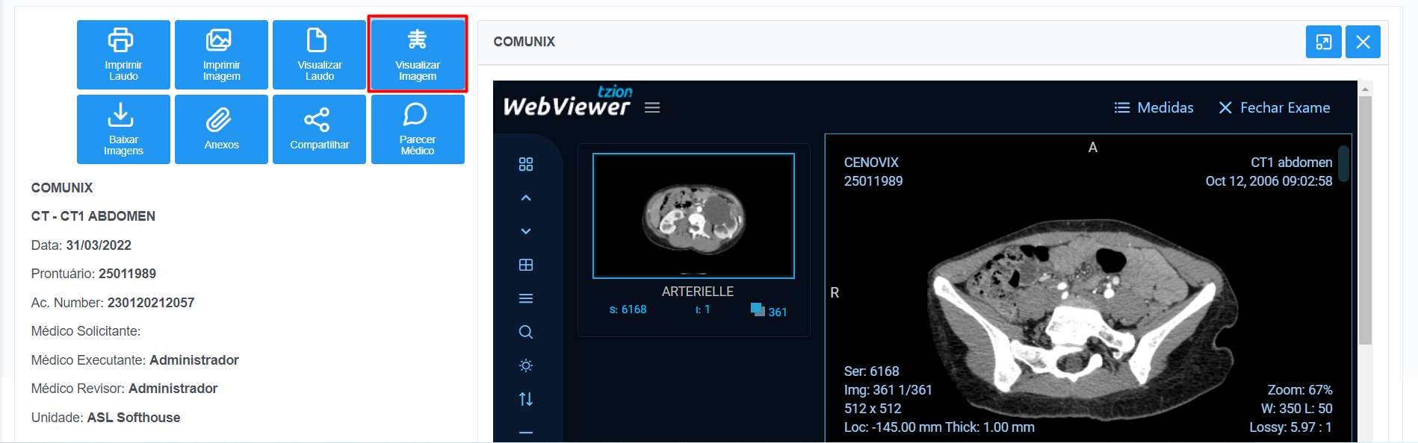

- Imprimir Laudo – Irá abrir uma tela com o laudo para que o usuário possa imprimir.
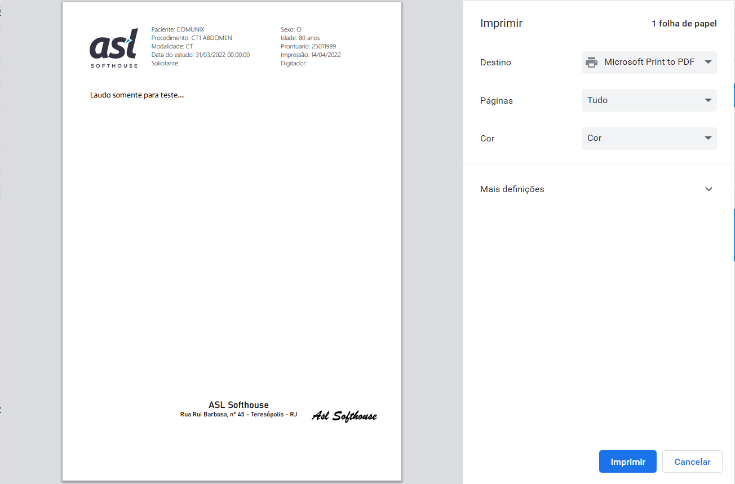

- Imprimir Imagens – Irá exibir uma tela maximizada (Galeria de Imagens), para que o usuário possa visualizar as imagens. O mesmo poderá salvar/imprimir as imagens apenas clicando no botão ‘Salvar/Imprimir’ que está localizado na parte superior direita.
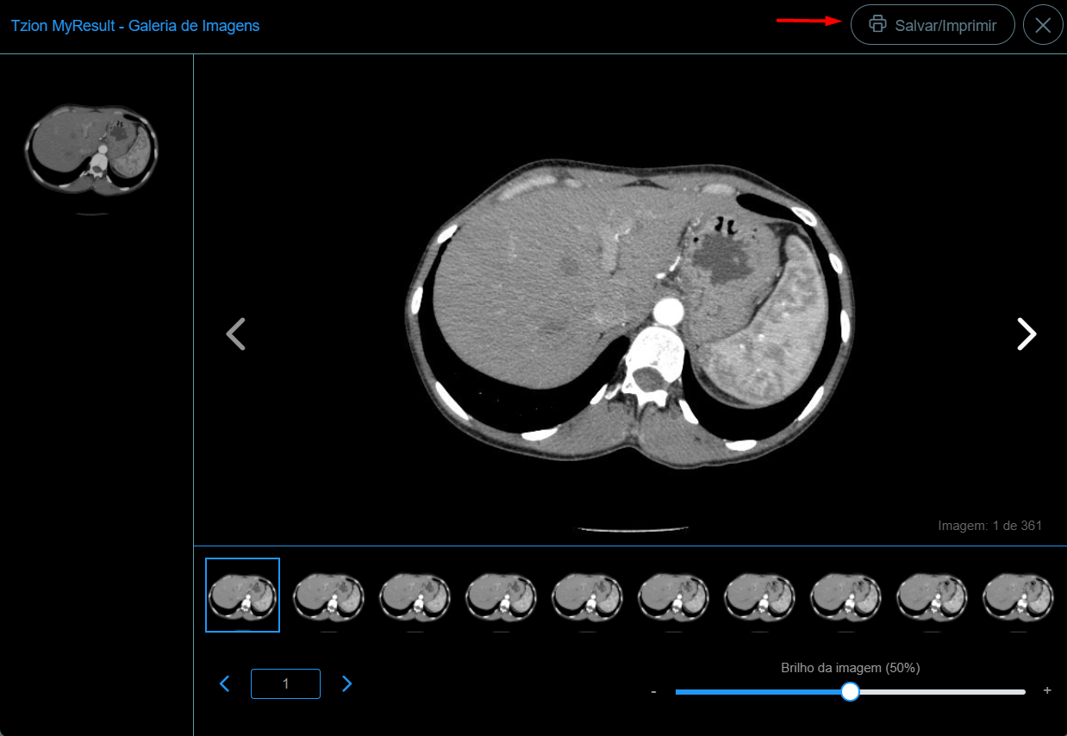

Ao clicar no botão ‘Salvar/Imprimir’ o sistema irá adicionar todas as imagens automaticamente em um layout padrão do sistema e o usuário poderá salvar em pdf ou imprimir.
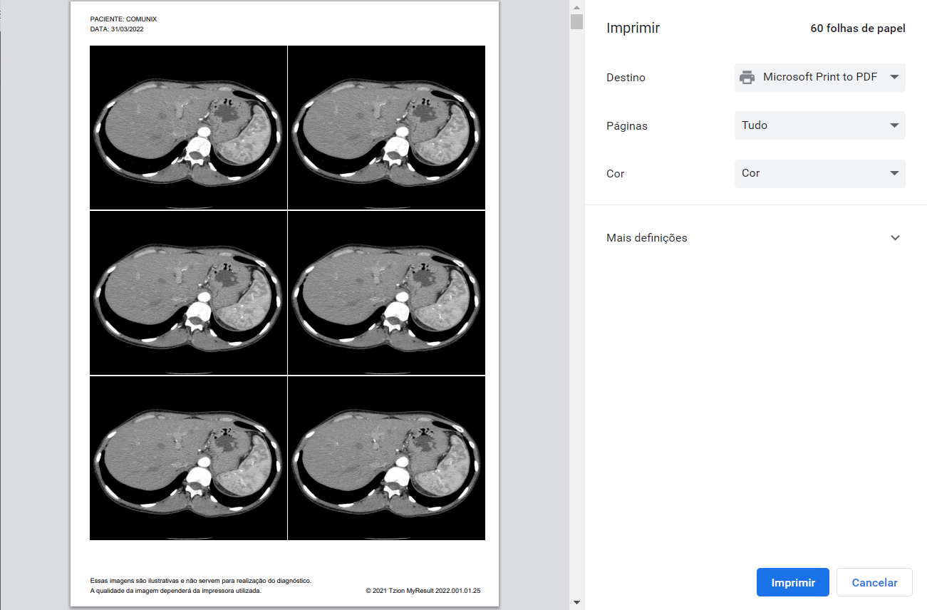

- Baixar Imagens – Irá baixar todas as imagens no formato .zip e o usuário poderá extrair o arquivo e abrir as imagens através do aplicativo ‘MyResultApp’.


- Anexos – Irá mostrar os arquivos que foram anexados em nosso sistema TzionReportCenter.
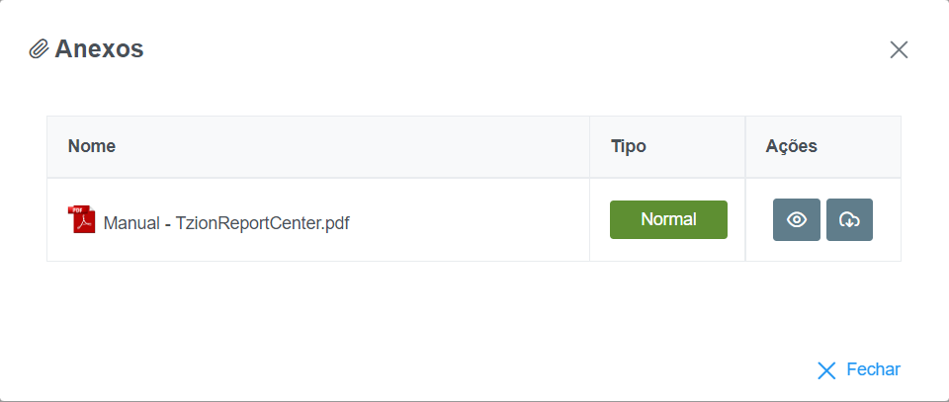
- Compartilhar – Irá compartilhar o laudo pelo Whatsapp ou E-mail. O link do compartilhamento tem prazo de validade. O usuário pode definir um prazo de 8h, 12h, 24h ou 48h. Depois desse prazo, o link irá expirar.
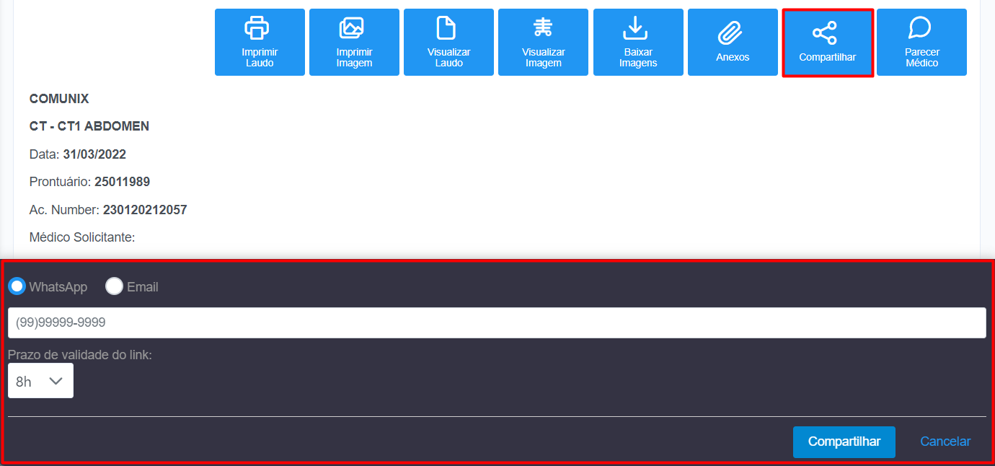
- Parecer Médico – Onde o médico poderá adicionar um comentário/parecer referente ao laudo. O mesmo poderá adicionar uma prioridade ao parecer (Sem prioridade, Baixa, Média e Alta). Esse comentário/parecer irá ser exibido no sistema TzionReportCenter e os usuários que tenham acesso ao sistema, poderão visualizar o mesmo.
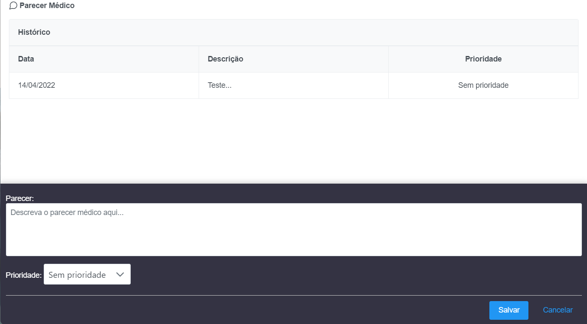

6. Menu Lateral Esquerdo
No menu lateral esquerdo contem o menu ‘Exames’ e o botão ‘Engrenagem’ , clicando no mesmo o sistema irá mostrar o botão ‘Logout’ para que o usuário saia do sistema.

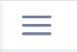
Esse é o botão do Menu, onde é possível ocultar e habilitar o menu lateral esquerdo.

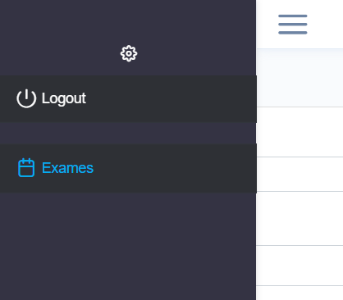
Clique na engrenagem para visualizar o botão de ‘Logout’, clicando nesse botão o usuário sairá do sistema.



